广州凯利亚美科技有限公司
市场方案

2019年10月16日零时起，广州凯利亚美科技有限公司正式开启全新市场战略方案，现将市场方案的主要内容介绍如下：

推广主体
公司：广州凯利亚美科技有限公司
平台：车智会APP

业务范围
平台线上业务：自营商城、会海购、会买车、会保险等
平台线下业务：行业客户采购、O2O门店、BC融合业务等
VIP服务包：含2G版OBD智能盒一台，3年道路救援服务，3年违章查询服务，5年基础流量等

方案介绍

用户权益

普通用户
用户通过免费注册平台帐户即可取得资格，除可在车智会购买产品或服务外，还可取得车智会推广资格，用户在成功推广平台商品后可取得相应的推广服务费。用户不积累智慧度，不计算活跃度，不能获得平台补贴，只有推广的产品售出才能获得相关的推广费用。

VIP用户
用户购买VIP服务包有资格成为平台VIP用户，VIP用户购买平台产品享折扣优惠，不累积智慧度，能积累活跃度，成功推广售出产品能积累智慧度、活跃度，并根据智慧度、活跃度的数量获得平台补贴。成为VIP用户的具体条件：
（1）购买VIP服务包；
（2）VIP服务包确认收货完成；
（3）2G版OBD智能盒须激活使用。

城市服务商
满足要求的VIP用户可签约成为公司的城市服务商，城市服务商必须注册为商事主体（不能为自然人），除可继续按照VIP用户的要求参与平台补贴分配外，另外完成平台要求的服务内容，还可获得城市服务费。城市服务商需满足的条件：
（1）智慧度达到22500；
（2）签署城市服务商协议；
（3）成为VIP用户时间不低于6个月。

推广费用支付体系

推广服务费
用户免费注册，成为平台用户，即可推广全平台业务，获得相应的推广服务费。推广服务费计算标准以平台公布为准。（具体见《推广服务费分类列表》）

平台补贴
成为平台VIP用户，即可获得智慧度权益，满足活跃度要求后，即可参与分配平台补贴，具体如下：
（1）智慧度
成为VIP用户，参与平台各项活动（具体见《智慧度分类列表》及平台标明的各项活动智慧度），推广平台商品服务等，均能获得相应智慧度。
（2）活跃度
活跃度指VIP用户在平台购买产品或完成相应任务（具体见《活跃度分类列表》及平台标明的各项任务活跃度），即可获得相应的活跃度，活跃度按月计算，过月清零，数值在0%-100%之间。
（3）有效智慧度
有效智慧度为计算VIP用户获取平台补贴的基本值：
有效智慧度=当前智慧度×当前活跃度
（4）VIP用户平台补贴计算与获取机制
VIP用户平台补贴均实时计算每天更新，按月确定（以当月已过退货期后的数值）、次月分配；活跃度次月1日零时清零，平台补贴获取后，当月平台补贴清零，但智慧度累计计算。
平台固定补贴：每月最高补贴1亿元
平台浮动补贴：视平台发展情况而定
补贴周期：2019年10月至2020年9月
本月单个有效智慧度的平台补贴：
单个有效智慧度平台补贴=平台补贴总额/有效智慧度总额
VIP用户获取的平台补贴：
VIP用户平台补贴=单个有效智慧度平台补贴×VIP用户当前有效智慧度

城市服务费
VIP用户签约成为城市服务商，作为平台的固定合作伙伴，完成服务内容，另行获取城市服务费，服务费标准以合同为准。

图解
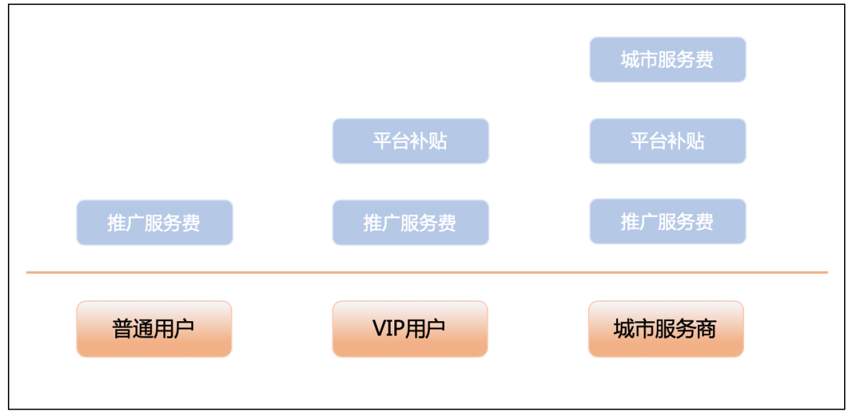

风险提示

平台补贴金额具有不确定性
平台补贴为公司市场推广策略，暂定有效期一年，固定补贴最高不超过人民币1亿元，浮动补贴要依具体情况而确定，因此平台补贴每月具体金额、到期是否继续补贴或补贴多少均具有不确定性。

个人取得的补贴金额存在减少风险
本次补贴主要用于鼓励推广平台产品的用户，但平台的智慧度总额增长时，单个有效智慧度的平台补贴金额可能会减少，导致个人取得的补贴金额存在减少风险。

平台补贴可能会取消的风险
平台补贴为公司市场推广策略，属于公司自主决定的推广行为，公司保留随时取消的权利，届时，用户有无法取得平台补贴的风险。

智慧度与活跃度调整的风险
智慧度与活跃度是决定用户取得平台补贴的前提条件，但智慧度与活跃度的取得以平台公布的规则为准，平台有可能根据市场推广的策略，对智慧度与活跃度的取得进行随时的调整。

无法成为城市服务商的风险
城市服务商为公司的紧密合作伙伴，虽然满足一定条件可以成为城市服务商，但当公司城市服务商存在饱和状态或公司战略发生变化后，公司可能提高城市服务商的条件、暂停签约城市服务商或城市服务商到期后不再续约的风险。

其它事宜
本方案最终解释权归广州凯利亚美科技有限公司所有。公司公告的其他平台规则均为本方案的补充。

